Bruxelles, le 26 novembre 2021

Coucou toi !

Les vacances de Noël arrivent à grand pas et, par la même occasion, ta Formation ! Toute l’équipe de Formation t’attendra avec impatience pour passer 5 journées de folie à Mozet

Rappel
Pour que la Fédération Wallonie-Bruxelles reconnaisse ta Formation, tu dois participer à toutes les activités et être présent pendant l’ensemble de la Formation (pas d’arrivée tardive et pas de départ anticipé). En cas de souci, n’hésite pas à contacter le Service Appui Formation : 02/538.40.70. Tu peux également joindre directement ta coordinatrice, Emeline, au 0496/55.34.13 .

Les informations pratiques
Quand ? Du dimanche 26 décembre à 9h30 au jeudi 30 décembre à 17h.
Où ? Domaine de Mozet, rue du Tronquoy 2, 5340 Mozet. Attention, la plupart des GPS amène au château par l’entrée fournisseurs. Si c’est le cas, il faut continuer de monter et prendre la première à droite.
Que dois-tu emporter ?
- Ton foulard et ta chemise
- Un déguisement – le thème te sera bientôt communiqué, stay tuned on Facebook !
- Ta carte d’identité
- Ta trousse de toilette
- Des chaussures d’intérieur (obligatoires !) et d’extérieur
- Des vêtements adaptés au temps
- Des chaussures de marche (ou adaptées à des activités extérieures de longue durée)
- Ton matériel de couchage (une taie d’oreiller, un sac de couchage, boules Quiès, lampe de poche…), il y a des matelas sur place
- Guitares, banjos, flûtes de pan, harpes sont les bienvenus !
- Si tu en as, du matériel d’animation pour les veillées
- Un jeu de société pour les moments de détente du soir
- Ton argent de poche (le soir, des snacks et des boissons te sont proposés à l'Agora, la salle de détente : pour information, la bière est vendue 1,2 € et les softs 0,6 €)
- Ton matériel pour écrire, dessiner…
- Pour les Anim2 et Anim3, ta farde d’Animateur en Formation, reçue en FAn ou Anim1
- Ta gourde, pour éviter la multiplication des gobelets à laver
- Des masques en suffisance pour la semaine
- Éventuellement, le matériel que tu souhaites donner dans le cadre du thème d’année (voir l’autre document à télécharger sur le site)
Acheter des cigarettes sur place ne sera pas possible : si tu fumes, prends tes précautions !
Par contre, nous te demandons instamment de ne pas emporter :
- Des objets précieux au niveau pécuniaire ou sentimental, car nous déclinons toute responsabilité en cas de perte ou de vol
- Des boissons alcoolisées (tu auras la possibilité de te détendre autour d'un verre le soir)
- Des substances illicites

Attention
Veille à compléter correctement les documents (fiche médicale, ROI et autorisation parentale) à la fin de ce courrier et à nous les renvoyer, de préférence scannés en 3 fichiers à formation@guides.be ou par courrier postal au « Service Appui Formation », à l’adresse 35, rue Paul-Émile Janson, 1050 Bruxelles.
En raison de la situation sanitaire et de la réorganisation nécessaire pour les cuisines, il sera pour cette Formation impossible de changer les particularités alimentaires après le 15 décembre. Veille donc à renvoyer tes documents complétés, en particulier la fiche médicale, au plus tard pour cette date.
Si tu as moins de 18 ans, fais compléter et signer le formulaire d’autorisation parentale par tes parents. Il est également nécessaire que le Règlement d’Ordre Intérieur (ROI) soit signé par toi ET par tes parents. Si tu es majeur, le ROI, signé par tes soins, suffira.

Aucune visite ne sera acceptée durant le séjour !

Pour toute information supplémentaire concernant ton inscription, n'hésite pas à contacter le Service Appui Formation au 02/538 40 70 ou par mail formation@guides.be.
En cas de souci dès le premier jour de Formation, tu peux contacter ta coordinatrice, Emeline, au 0496/55.34.13.

On se voit très vite, ne t’inquiète pas, au top de notre forme, alors un conseil… SOIS PRÊT !!!

Guidement vôtre,
Le Service Appui Formation,
Ta super équipe de Cadres de Formation
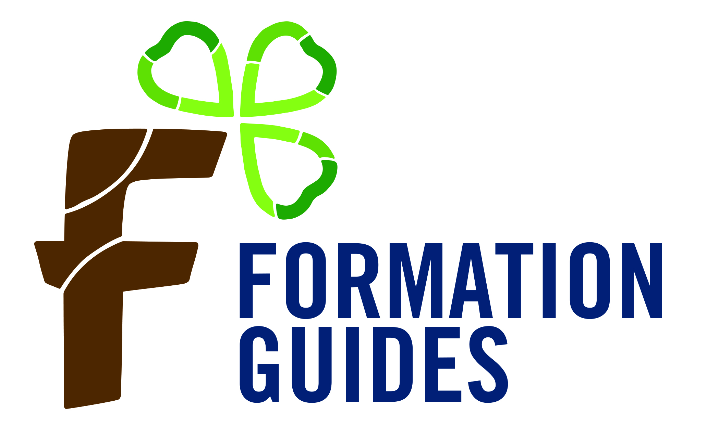

NB : Pour les fans de # et réseaux sociaux, préparez-vous à utiliser non-stop
#FormationGuides #GuidesBe
Et rejoins-nous vite ici :
https://www.facebook.com/groups/4514996955245846

Informations spécifiques liées au coronavirus

!!! Ce qui suit concerne les normes connues actuellement. Il est possible que nous te recontactions quelques jours avant la Formation avec de nouvelles règles. Par exemple, pour la nécessité du CST, qui n’est pas demandé pour les Formations jusqu’à présent. !!!

Port du masque
À l’intérieur, le port du masque est obligatoire en tout temps, sauf pendant le repas et le sommeil. Il y aura des activités à l’extérieur (autant que la météo le permet) afin de diminuer les moments avec masque.

Plus encore qu’à l’habitude, les visites durant la Formation ne seront donc pas acceptées.

Organisation des trajets, arrivées et des départs
- En cas de déplacement en train, renseigne-toi sur toutes les précautions d’usage relatives aux transports en commun effectives au moment du départ. Des navettes seront organisées comme d’habitude, de la gare de Namur vers Mozet et inversement pour le retour : n’hésite pas à signaler rapidement sur le groupe Facebook ton heure précise d’arrivée.
- Pour les voitures dont le conducteur ne reste pas à la Formation, il ne sera pas possible d’aller au-delà de la route à l’entrée du Domaine. Les participants seront déposés dans cette zone tampon avec leurs bagages et seront dirigés ensuite vers le château, à pied. La voiture ayant déposé les participants continuera ensuite son trajet dans le même sens, les voitures en attente se gareront le long de la chaussée.
- Pour les voitures dont le conducteur reste à la Formation, des emplacements seront réservés sur le parking du Domaine.
Le plan de la page suivante illustre le processus d’arrivée : les flèches rouges indiquent le sens de circulation, le rectangle vert la zone d’attente et le rectangle bleu la zone tampon de débarquement.

Changements sur place
Un briefing sera effectué en début de Formation pour expliquer les particularités par rapport à une Formation en temps normal. Il s’agira essentiellement de respecter les zones attribuées à la Formation et les sens de circulation. Le protocole des camps, disponible sur le site, te donne une idée de ce qu’il faudra respecter au quotidien. Au niveau du matériel, tu ne dois prévoir que des masques, en plus du matériel habituel repris plus haut.

Personnes à risque
Les participants qui font partie des groupes à risque (voir l’annexe du protocole) ne peuvent prendre part à la Formation qu’avec l’autorisation d’un médecin.
Plan d’accès
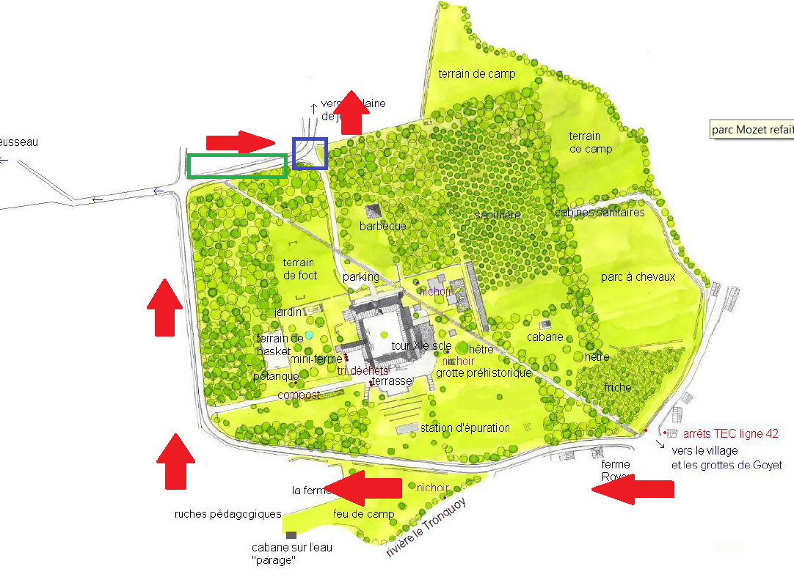
FICHE MÉDICALE
(Noël 2021 - Mozet)
À renvoyer par mail : formation@guides.be ou
Par courrier postal à : Service Appui Formation – 35, rue Paul-Émile Janson, 1050 Bruxelles

NOM : ………………………………………………………………………………PRÉNOM : ………………………………………
DATE DE NAISSANCE : ………………………………………………………………………………………………………
PERSONNE À CONTACTER EN CAS DE NÉCESSITÉ :
1. NOM : …………………………………………………………………TÉLÉPHONE : ……………………………………
2. NOM : …………………………………………………………………TÉLÉPHONE : ……………………………………

Groupe sanguin : ………………………………………………………………………………………………………..

Régime alimentaire particulier (casher, halal, végétarien, végétalien…) : ……………………………………………….

Allergies ?
- Nourriture : ………………………………………………………………………………………………………….
- Médicaments : ……………………………………………………………………………………………………
- Autres : ………………………………………………………………………………………………………….

Précautions particulières à prendre pour participer à des activités physiques ?
…………………………………………………………………………………………………………………………………………………………………………………………………………………………………………………………………………………………………….……………………………..…………………………………………………………………………………………………………………………………………………………………………………………………………………………………………………………………………………………………………………………………………………………
Es-tu victime de troubles comme des crises d’épilepsie ou d’hyper ventilation ?
…………………………………………………………………………………………………………………………………………………………………………………………………………………………………………………………………………………………………….……………………..…………………………………………………………………………………………………………………………………………………………………………………………………………………………………………………………………………………………………………………………………………………………
Élément(s) de santé que tu veux porter à notre connaissance ?
…………………………………………………………………………………………………………………………………………………………………………………………………………………………………………………………………………………………………….………………………………………..…………………………………………………………………………………………

N’oublie pas ta carte d’identité et une vignette de mutuelle
R.O.I. (Règlement d'Ordre Intérieur)
(Noël 2021 - Mozet)
À renvoyer par mail : formation@guides.be ou
Par courrier postal à : Service Appui Formation – 35, rue Paul-Émile Janson, 1050 Bruxelles

Ce règlement reprend l’ensemble des règles non négociables. En le signant, tu t’engages à le respecter. Ce règlement est applicable à la fois pour les participants et pour l’équipe de Formation.
En ce qui concerne les règles de vie commune propre à chaque groupe de vie, elles seront discutées et fixées avec le groupe en début de Formation.

Règlement général de la Formation
- La loi belge prévaut et nul n’est censé l’ignorer.
- Les vols ne seront pas tolérés.
- La possession et la consommation de substances illicites ne sont pas admises.
- Les relations intimes ou toute attitude ou comportement qui pourraient choquer les autres ne sont pas permis. Une personne par lit.
- Le Code Guide est d’application toute l’année et donc aussi en Formation.
- Les activités de Formation se déroulent tous les jours entre 9h et 22h. Sauf mention contraire, GSM et Mp3 sont autorisés uniquement lors des pauses et non durant les temps de Formation.
- La participation active à toutes les Unités de Formation est requise pour obtenir son brevet.
- La présence au rassemblement est obligatoire.
- Il est interdit de quitter le lieu de Formation sans l’autorisation de son coordinateur.
- Les participants sont priés de ne pas utiliser leur véhicule personnel durant la durée du séjour.

Règlement hors moment de Formation et pendant l’agora
- Aucun apport d’alcool ni aucun jeu bibitif (y compris affonds) ne sont autorisés. Si toutefois un participant avait quand même pris de l’alcool avec lui, il pourra le donner à son coordinateur et cela lui sera rendu en fin de Formation sans qu’aucune sanction ne soit donnée.
- À partir de 23h, le bruit ne sera plus toléré dans les couloirs et dans les chambres.
- Il est interdit de consommer les boissons de l’agora à l’extérieur hormis dans la zone fumeurs.
- Dès 22h, aucun bruit ne sera fait à l’extérieur et le bruit à l’intérieur sera limité le plus possible.
- L’agora se fera en autogestion. S’il y a un trou dans la caisse c’est l’ensemble des participants qui combleront le trou de celle-ci.
- Le bar sera ouvert jusque 2h00.

Règlement pendant les moments de Formation
Les règles seront mises en place en groupe de vie le premier jour de la Formation.

Sanctions
Les sanctions seront prises selon la situation et à la libre appréciation de l’équipe de Formation.
Nom, prénom et signature du participant à la Formation

Signature d'un parent (si le participant est mineur)
AUTORISATION PARENTALE
(Noël 2021 - Mozet)
À renvoyer par mail : formation@guides.be ou
Par courrier postal à : Service Appui Formation – 35, rue Paul-Émile Janson, 1050 Bruxelles

Je soussigné(e).......……………………..... (Nom) ……………………………….......... (Prénom)
0 père 0 mère 0 tuteur 0 répondant.
autorise...................................................... (Nom) ............……………........................(Prénom)
à participer à la Formation qui se déroulera du ………........ au ……………. à …………………

Durant cette période :
- Je le place sous l’autorité et la responsabilité du coordinateur de la Formation.
- Je marque mon accord pour que soient administrés, uniquement en cas de nécessité, les médicaments de base autorisés.
- Si son état de santé réclamait une décision urgente, et à défaut de pouvoir être contacté personnellement, je laisse toute initiative au médecin ou au chirurgien.
- Je m’engage à ne pas faire participer mon enfant aux activités s’il est ou a été malade (a présenté des symptômes) au cours des 3 derniers jours précédant l’activité.
- Je suis conscient que les formateurs de mon enfant mettent tout en œuvre pour respecter les mesures d’organisation spécifiques des formations de mouvement de jeunesse liées à la crise du coronavirus.
- J’ai eu l’occasion de lire le Protocole d’organisation des camps 2021 et je suis conscient de ce qui sera mis en place par la Fédération Guide. Dans ce cadre, celle-ci pourra communiquer les données des participants à la demande des instances de traçage compétentes, le cas échéant.
- Considérant que l’obligation de moyens est respectée, je comprends et accepte que la responsabilité des formateurs ou de la Fédération Guide ne pourra pas être engagée si mon enfant devait tomber malade au cours de l’activité.
- En cas d’arrêt inopiné de la Formation, ou si mon enfant tombe malade pendant l’activité, je m’engage à venir rechercher mon enfant le jour même. Si le coordinateur n’arrive pas à me joindre, j’autorise ce dernier à contacter et confier mon enfant à (nom, prénom + lien parental : tante, oncle, ami, etc.) :

N° de GSM : ……………………………………………………………

Date et Signature

